Materia: Química

Profesora: Navarro Micaela Yanina

Curso: 4° año B

Libro. José Maria Mautino 1° Edición. Química 4. Aula taller. Tercera edición. Cuarta reimpresión*.* Editorial Stella.

**Trabajo Práctico N°39**

**TEMA. Modelo Atomico Moderno**

Actividades

Trabajamos con la página del libro 149, 150

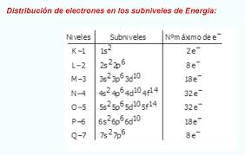

1. Describa la propuesta de Sommerfeld
2. Explica los subniveles energéticos y a que corresponden las letras S,P,D,F
3. Realiza la configuración electrónica de los siguientes elementos.

CARBONO, NITRÓGENO, BROMO, SODIO, NEON